2022

Thijmen Hogenkamp & Stefan Verkuijlen

O2GO

1-10-2022

Hybrid Technisch Document

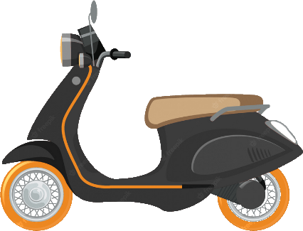

# Voorwoord

Dit document is geschreven in het kader van de specialisatie Advanced App Development als 4e leerjaarstudent van de opleiding bachelor Software Engineering aan het Saxion. Het document is geschreven voor de opdracht die geld van week drie tot en met week acht. De auteurs van het document zijn Thijmen Hogenkamp en Stefan Verkuijlen.

document zijn Thijmen Hogenkamp en Stefan Verkuijlen.

Inhoudsopgave

Voorwoord 1

Inleiding 3

Functionele Requirements 4

Use cases 5

Applicatie structureer 5

# Inleiding

In dit document komen de technische aspecten van het hybrid gedeelte aan de orde. Hier komt de uitleg over complexe stukken en het framework aan bod. Mocht je meer over het idee willen weten, kun je daar meer over vinden in het functioneel ontwerp.

# Uitleg complexe stukken

Test

# Framework

Hier wordt het framework beschreven, hoe deze in de applicatie zit en welke plug-ins er gebruikt worden.

## Uitleg

Test

## Verwerking

Ionic wordt gebruikt voor het hybride maken van de applicatie, zodat het ook werkt op Android of IOS. Dit wordt in samenwerking gedaan met Angular.

## Plug-ins

De plug-ins die gebruikt zijn zijn:

* Angular Material UI
  + Makkelijk componenten gebruiken van een plug-in
* Capacitor Camera
  + Mogelijk om camera te gebruiken op Android of IOS